[Конспект развивающего занятия для детей 5-6 лет №24 «Что? Где? Зачем?»](https://psichologvsadu.ru/rabota-psichologa-s-detmi/zanyatiya-psichologa-s-detmi/265-zanyatie-psikhologa-v-detskom-sadu-chto-gde-zachem)

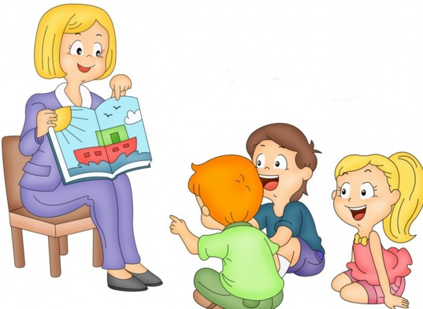

Цель: развитие наглядно-образного и логического мышления дошкольников

I .   Вступительная часть

1. Приветствие.

Упражнение: «Плечо к плечу»

Цель: Организационный момент, создание рабочего настроения в группе.

Ход упражнения: Дети становятся в круг. [Психолог](https://psichologvsadu.ru/) говорит: «Я рада Вас сегодня видеть. Давайте мы с Вами поздороваемся. Для этого положите под левую ладошку соседа свою ладошку, а правой ладонью погладьте ее со словами: Доброе утро ... . Например, я беру ладошку Ани и говорю: «Доброе утро, Аня!». А теперь давайте поздороваемся коленками, спинками и ступнями ... Молодцы !!!

Обсуждение «Понравилось ли Вам это упражнение? Как Вы думаете, зачем мы его проводили?»

II . Основная часть занятия:

Упражнение «Наоборот»

Цель: развитие логического мышления и понятийного аппарата дошкольника.

Ход упражнения: психолог предлагает ребенку слова, а ребенок называет слово наоборот.

Примеры слов:

- большой -

- широкий -

- высокий -

- толстый -

- много -

- пустой -

- высоко -

- около -

- слева -

- утро -

- день -

- рано -

- старый

Обсуждение «Понравилось ли Вам это упражнение? Как Вы думаете, зачем мы его проводили? »

2. Упражнение «Что сначала, а что потом?»

Цель - развитие понятия простых причинно-последовательных отношений.

Ход упражнения: Ребенок должен понять, что является причиной, а что - следствием изображенного на картинках.

Мы предлагаем серию парных карточек, на которых каждая пара картинок содержит причину и следствие. Пары карточек предлагаются по мере усложнения.

«Миша неаккуратно наливал сок» и «На столе лужа».

«Мальчик попал под дождь» и «Мальчик мокрый».

«Маша упала» и «Маша плачет».

«Лене подарили куклу» и «Лена обрадовалась».

«Миша и Сережа подрались» и «Миша и Сережа с синяками».

«Маша ест снег» и «У Маши больное горло».

«Вася дразнит пса» и «Пес кусает Васю».

«Антон едет на велосипеде и смотрит на ворону» и «Антон упал с велосипеда».

«Коля пробил воздушный шарик Димы острой палочкой» и «Шарик у Димы лопнул».

«Леше холодно» и «Леша надел теплую куртку».

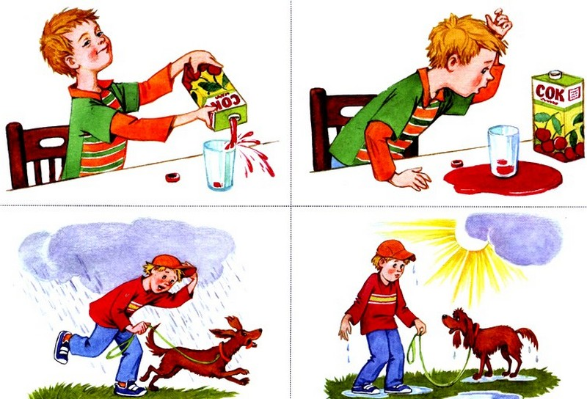

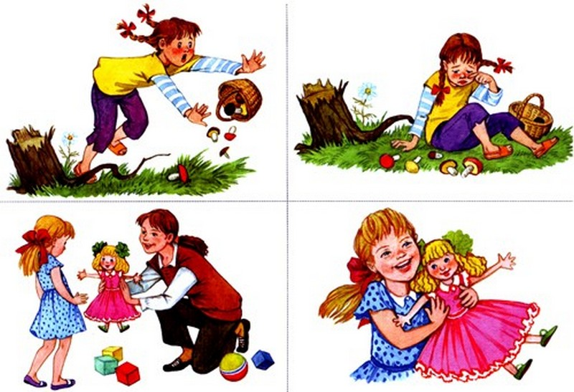

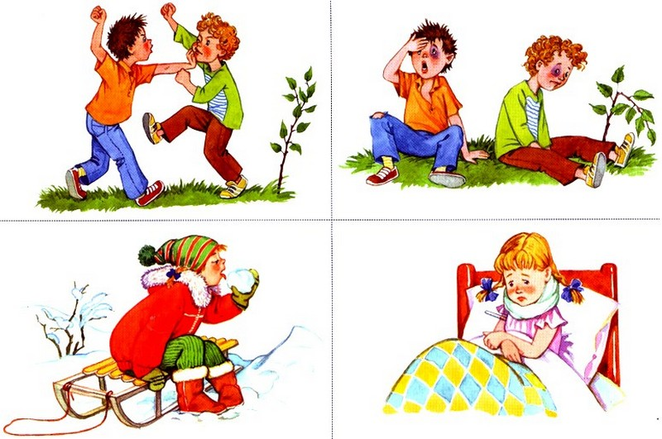

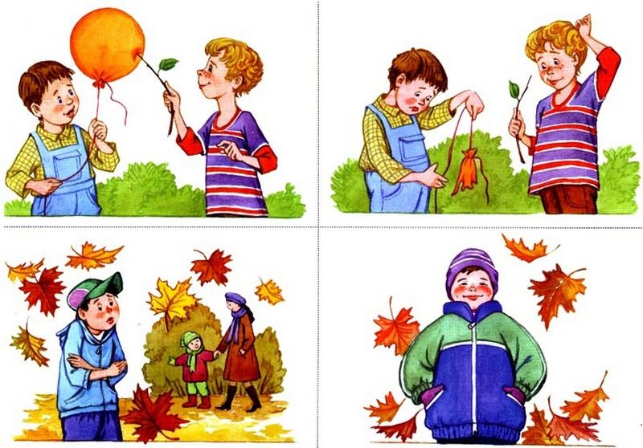

Обсуждение «Понравилось ли Вам это упражнение? Как Вы думаете, зачем мы его проводили?»

3. Физкультминутка

II. заключительная часть

1. Головоломка с палочками

Цель: развитие логического мышления дошкольников

Условия задач:

А) переложить спичку так, чтобы домик «повернулся» в другую сторону;

Б) переложить одну спичку так, чтобы вишенка «выпала» из стакана

В) переложить две спички так, чтобы олень обернулся

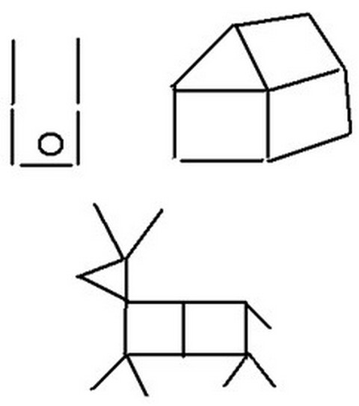

Итог. Рефлексия

Обсуждение.

Дети, понравилось ли Вам наше сегодняшнее занятие. А какие упражнения больше всего? А какое упражнение было выполнить сложнее всего?

А Вы, дети, когда придете домой обязательно покажите наши загадки со спичками своим родителям, пусть они подумают.

Всего наилучшего!!! До новых встреч!!!